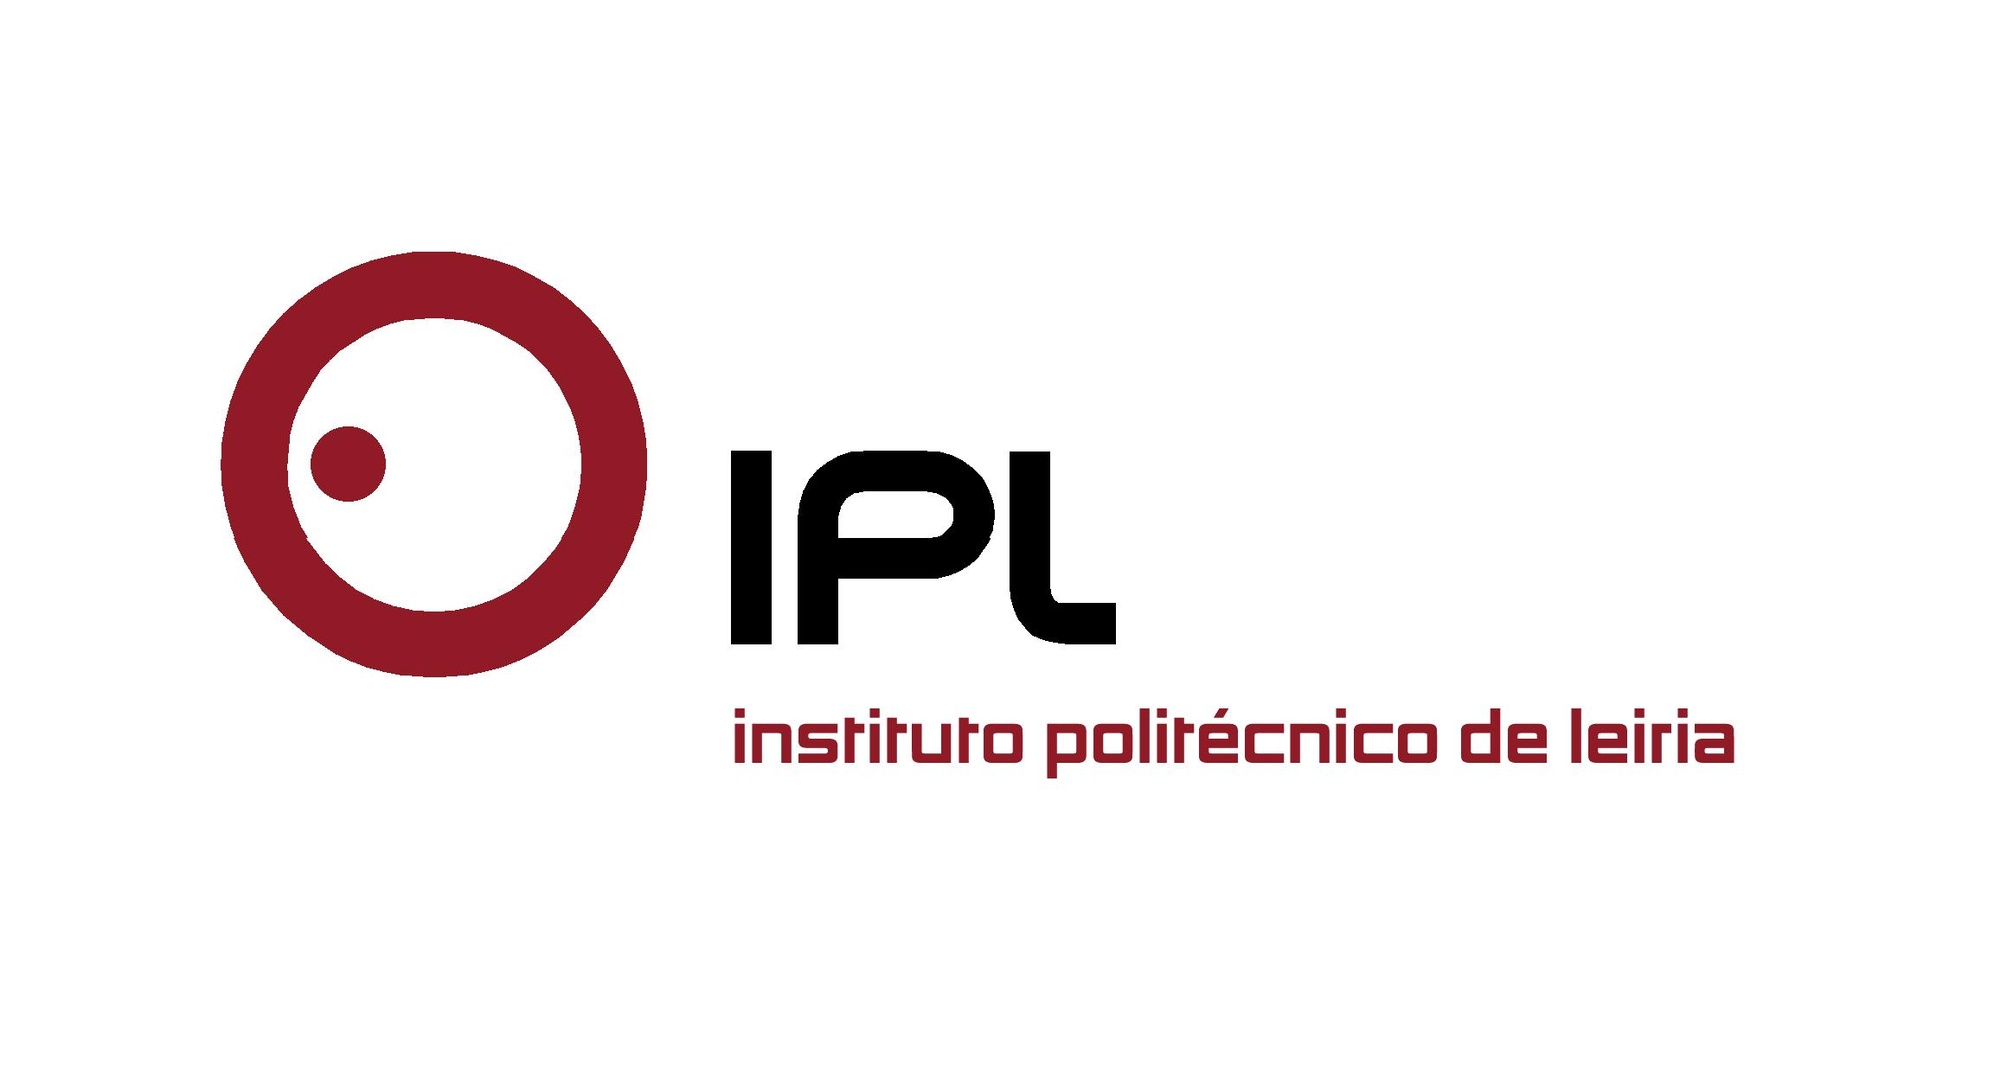

Saúde, alterações demográficas e bem-estar são os tópicos em discussão a 6 e 7 de maio
Congresso Internacional de Saúde da ESSLei/IPLeiria
quer marcar a agenda científica da região
O Health@IPLeiria - Congresso Internacional de Saúde traz à cidade de Leiria mais de três centenas de especialistas do setor, este ano para debater “Saúde, alterações demográficas e bem-estar”. Uma organização da Unidade de Investigação em Saúde (UIS) da Escola Superior de Saúde do Politécnico de Leiria (ESSLei/IPLeiria), a 3.ª edição do Health@IPLeiria decorre nos dias 6 e 7 e maio, e quer ser um marco na agenda científica da região, promovendo a discussão inter e transdisciplinar na promoção da saúde. Está prevista a apresentação mais de 400 comunicações e cerca de 350 participantes.
Após o sucesso dos dois primeiros congressos, marcados por uma intensa participação internacional, o Health@IPLeiria reúne pelo terceiro ano profissionais renomados das diversas áreas da saúde, dando especial relevo às linhas definidas pela União Europeia como prioritárias para a investigação nos próximos anos. “Cidadania em saúde”, “Avaliação e intervenção em saúde”, e “Políticas saudáveis” serão os grandes temas em debate, que incidirão sobre tópicos como literacia em saúde, acessibilidade aos cuidados de saúde, diagnósticos e tratamentos inovadores, cultura de segurança em saúde, cidades saudáveis/amigáveis, medicinas complementares, e muito mais.
Maria dos Anjos Dixe, da organização do encontro, destaca que «o congresso tem contado com uma adesão expressiva, muito positiva, de participantes portugueses e estrangeiros – este ano o congresso recebeu cerca de 650 submissões de mais de mil autores, oriundos de 23 países -, além de uma produção científica de excelência, que sem dúvida contribui para destacar Leiria no mapa científico nacional e internacional».
O painel dedicado à “Cidadania em saúde“ conta com as intervenções de Manuel Lopes, coordenador nacional para a reforma do SNS na área dos cuidados continuados integrados, e de Carlos Tomás, presidente da Associação Portuguesa da Engenharia da Saúde. Na sessão dedicada à “Intervenção em saúde”, destaque para as palestras de Celeste Alves, do Centro Clínica Champalimaud, que abordará tratamentos inovadores em saúde, e Stefan Gisin, do Hospital Universitário de Basel, na Suíça, cuja intervenção incidirá sobre a importância da aprendizagem baseada na simulação.
Álvaro de Carvalho, coordenador nacional para a saúde mental, intervirá na sessão dedicada ao tema “Políticas saudáveis”, apresentando a sua visão da realidade da saúde mental em Portugal, seguindo-se Jesús Alcoba, da Escuela Superior de Estudios Universitarios La Salle, Madrid, com a intervenção “About wine, fortune cookies and patient experience”.
Criada em 2010, a UIS dedica-se à interdisciplinaridade científica, estudos e atividades no âmbito das ciências da saúde. O Health@IPLeiria tem contado com a adesão expressiva e uma produção científica de excelência que tem contribuído para destacar Leiria no mapa científico nacional e internacional, e melhorar a saúde das populações. Os trabalhos apresentados neste congresso serão publicados na revista BMC Health Services Research, indexada à base de dados da Thomson-Reuters.
Mais informações sobre o evento podem ser consultadas em http://health.ipleiria.pt/.
Leiria, 22 de abril de 2016
Para mais informações contactar:
Midlandcom – Consultores em Comunicação
Ana Frazão Rodrigues * 939 234 508 * 244 859 130 * afr@midlandcom.pt
Maria Joana Reis * 939 234 512 * 244 859 130 * mjr@midlandcom.pt

